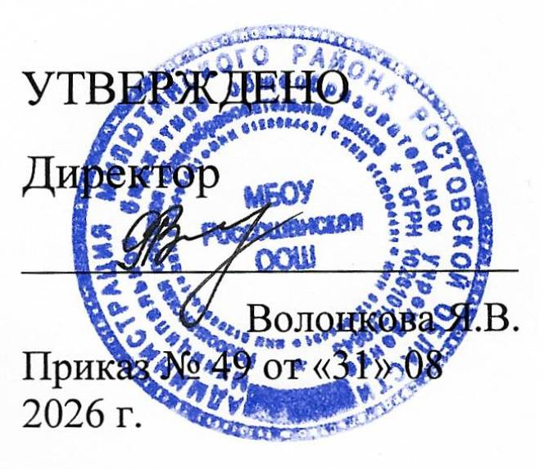
Расписание
занятий кружков в МБОУ Россошанской ООШ в 2026-2027 уч. г.
№п/п | Название кружка | Время проведения | Место проведения | Руководитель
1  2  3  4 | Мир шахмат (1-4 кл)  «Театр в школе»(1-4 кл)  «Театр в школе»(5-9 кл)  Казачьи игры | Понедельник  12.40 -13.40  Вторник 13.00-13.30  Среда  14.30-15.00  Пятница  13.40 –14.40 | Кабинет литературы и искусства, | Севостьянова Н. В.,  учитель литературы
1  2  3  4 |  |  | Спортзал, спорт.площадка | Севостьянова Н. В.,  учитель физкультуры
5 | Патриот | Понедельник  14.30 – 15.30 | Кабинет истории, школьный музей | Медведева И. А., учитель истории

